**第四周作业**

1. **学习思维导图**

说明：这份思维导图可以作为一份学习指导，里面包含本周的重点内容！

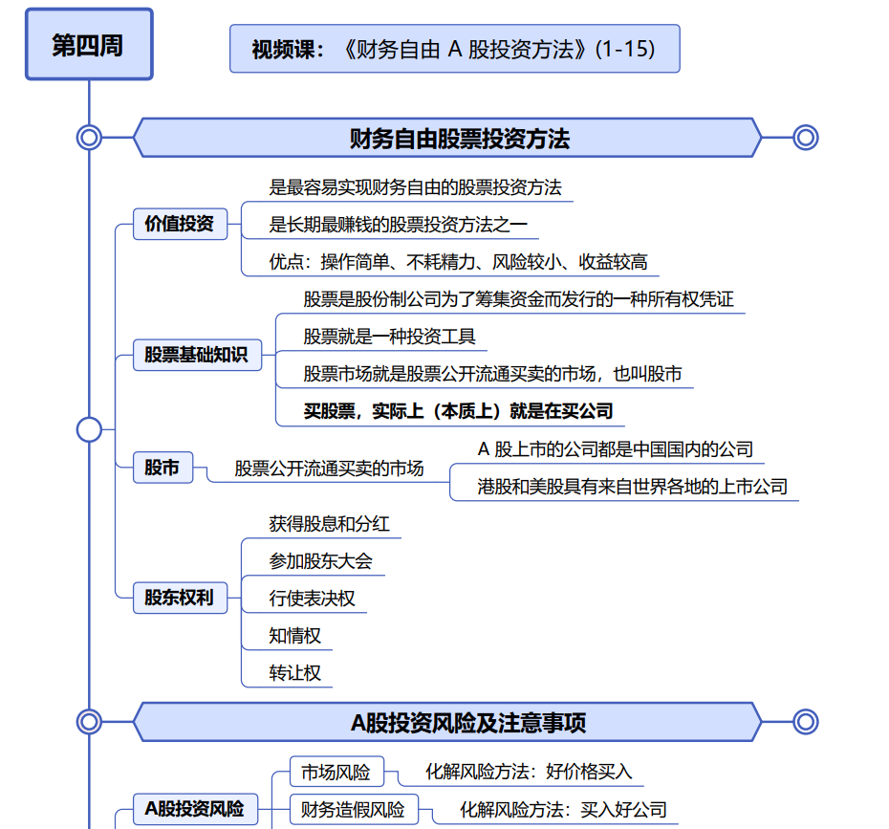

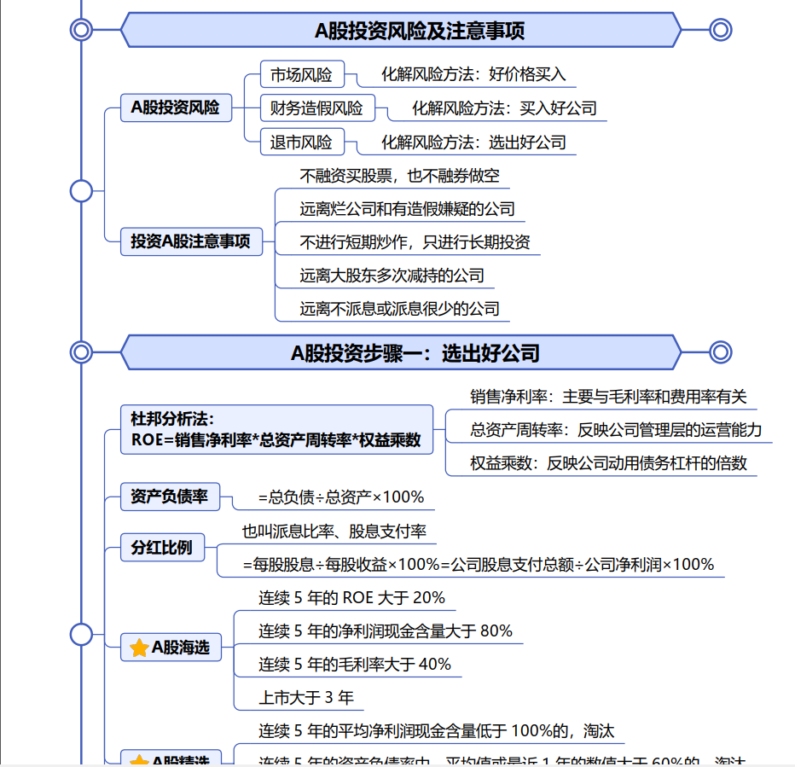



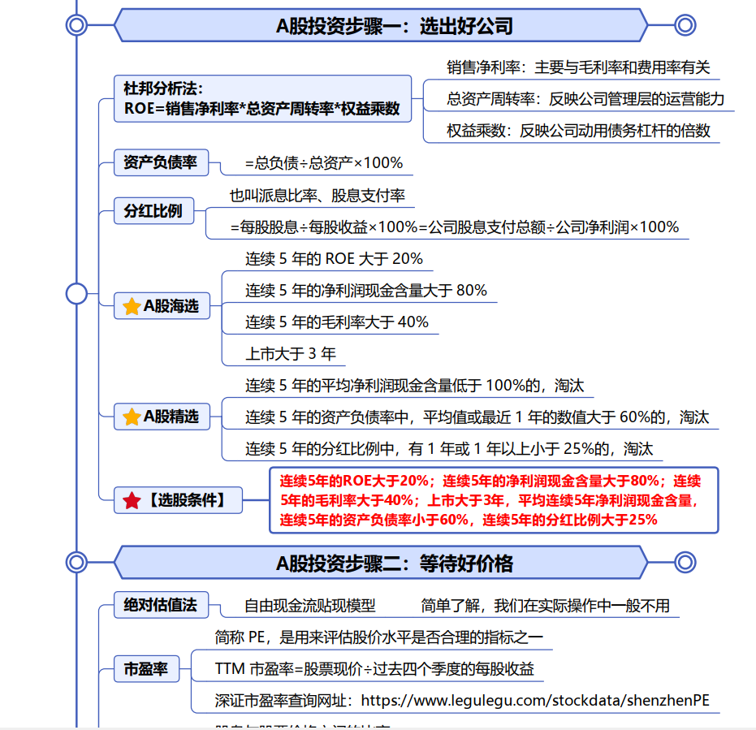

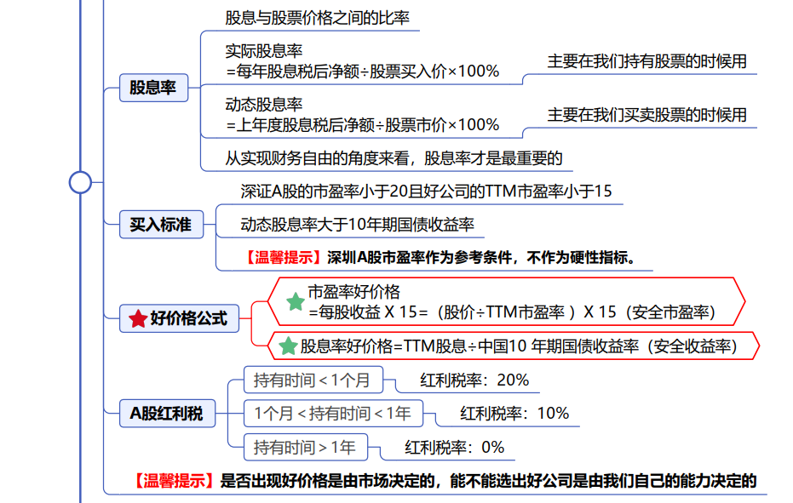

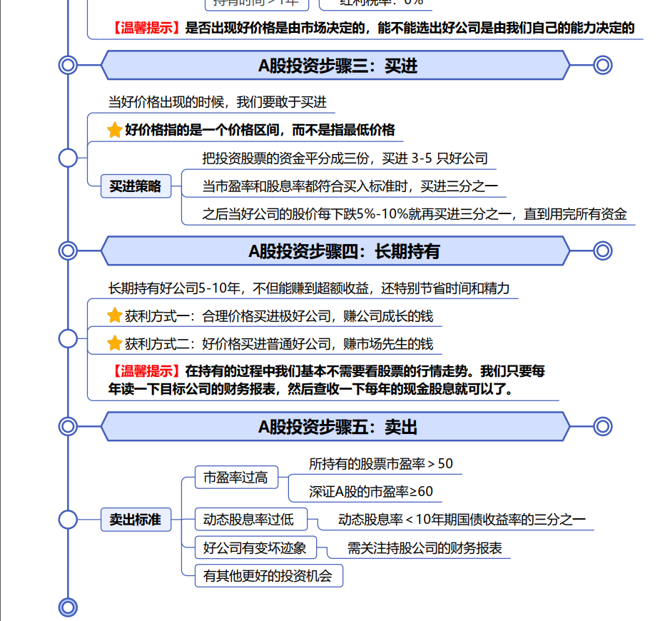



1. **作业题**

根据财务自由A股投资方法，精挑细选出A股中最优秀的上市公司，并任选2家上市公司计算出其股票的好价格。

# 一 选股

#### 一.一 打开爱问财

#### 一.二 海选

搜索条件:

连续5年的ROE大于20%，

连续5年的净利润现金含量大于80%，

连续5年的毛利率大于40%,

上市大于3年，

平均连续5年净利润现金含量，

连续5年的资产负债率小于60%，

连续5年的分红比例大于25%

结果如下:

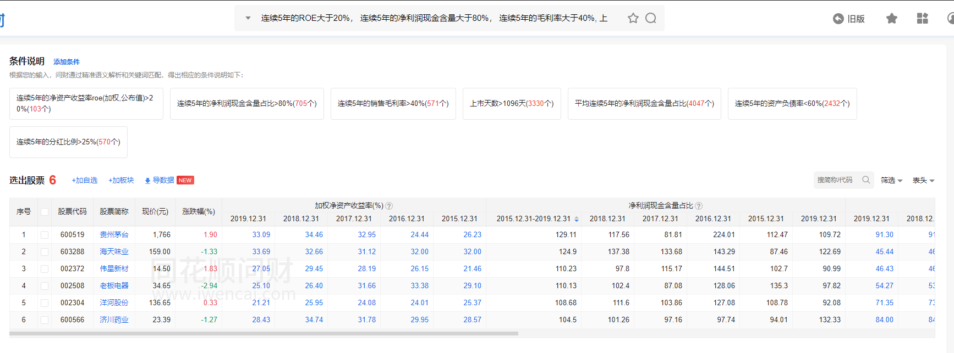

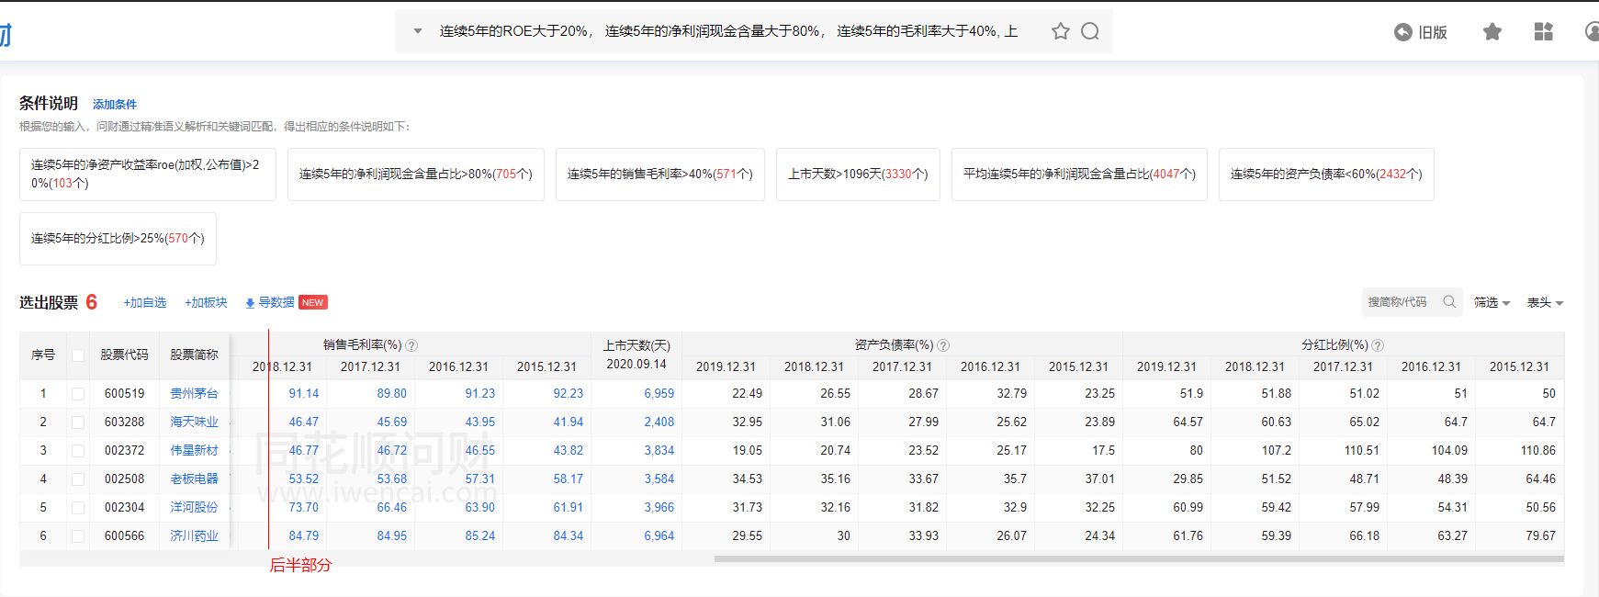

#### 一.三 精选

精选条件

① 连续5年的平均净利润现金含量低于100%的，淘汰掉

② 连续5年的资产负债率中，有1年或1年以上大于60%的，淘汰掉

③ 连续5年的分红比例中，有1年或1年以上小于25%的，淘汰掉

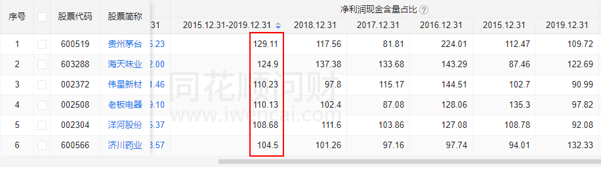

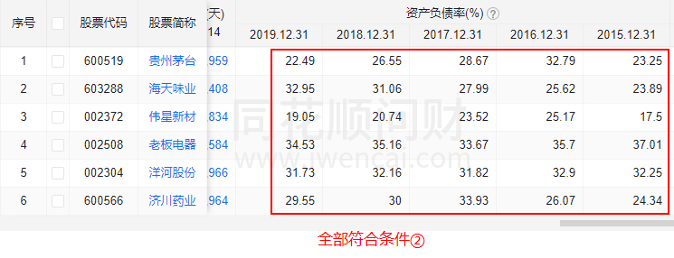

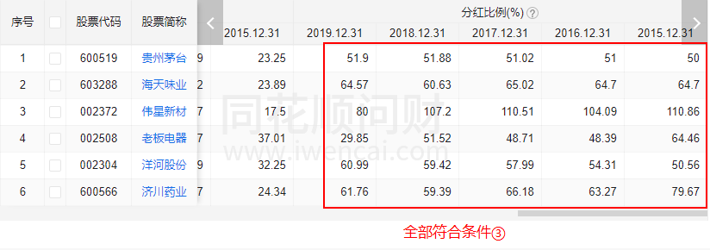

#### 一.四 记录

贵州茅台(600519)

海天味业(603288)

伟星新材(002372)

老板电器(002508)

洋河股份(002304)

济川药业(600566)

# 二 计算好价格

**第一步：查询股价、TTM市盈率、TTM股息**

判断是否买进股票的条件：

1、深证A股的市盈率小于20且好公司的TTM市盈率小于15；

2、动态股息率大于10年期国债收益率。

当同时满足这两个条件时，我们就可以买入股票了。

**第二步：查询十年期国债收益率**

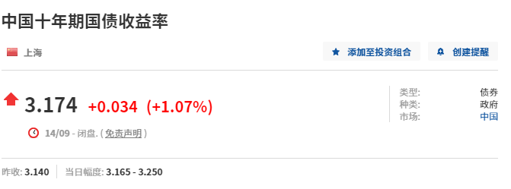

计算 洋河股份 和 伟星新材 两家公司

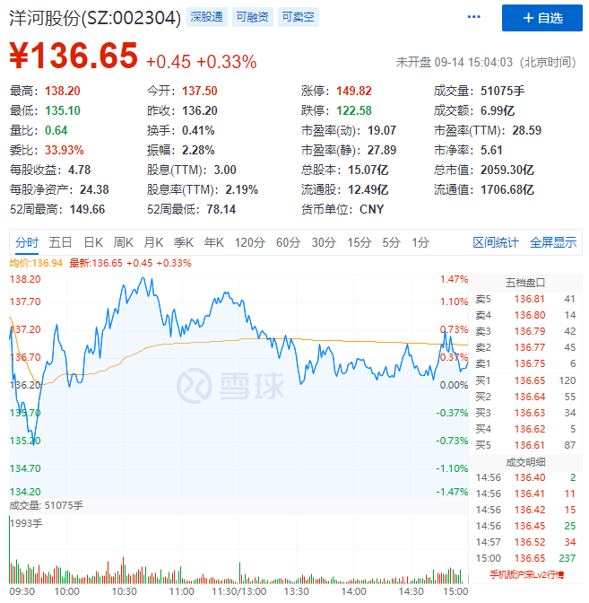

**第三步：计算 洋河股份 的好价格**

市盈率法好价格=15 ×（当前股价÷TTM市盈率）=15×（136.65÷28.59）=71.694

股息率法好价格=TTM股息÷中国十年期国债收益率= 3.00÷3.174%=94.51

最终的好价格为两者的最小值71.694元。

说明：上图中洋河股份的股价为136.65元，远高于好价格，不能马上买入。还需要研究财务报表和企业分析，做进一步的判断。

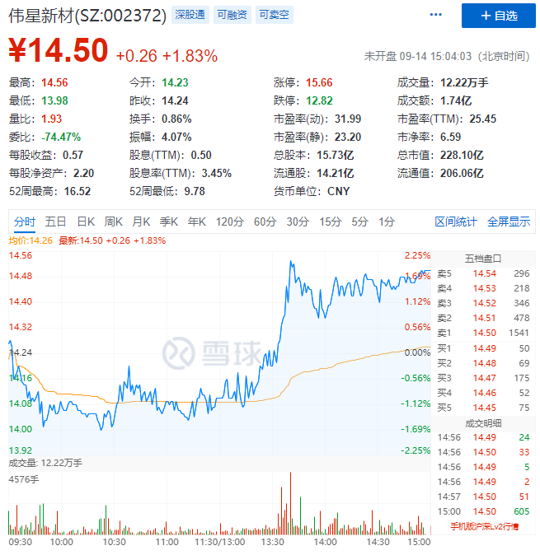

**第三步：计算 伟星新材 的好价格**

市盈率法好价格=15 ×（当前股价÷TTM市盈率）=15×（14.50÷24.45=8.895

股息率法好价格=TTM股息÷中国十年期国债收益率 = 0.5÷3.174%=15.75

最终的好价格为两者的最小值8.895元。

说明：上图中洋河股份的股价为15.75元，远高于好价格，不能马上买入。还需要研究财务报表和企业分析，做进一步的判断。

根据买入条件1，深证A股的市盈率小于20且好公司的TTM市盈率小于15

市盈率法好价格 = 15 ×（当前股价÷TTM市盈率）

根据买入条件2，动态股息率大于10年期国债收益率。

股息率法好价格 = TTM股息÷中国十年期国债收益率

1. **总结本周重点知识并输出心得感悟！在上课当天发送到班级群。**

## 第四周学到的重点知识

1. 海选和精挑细选A股好公司
2. 计算好价格
3. 掌握股息率、市盈率的概念